-Recherche de quelques ions dans l’eau TP Chimie -
Note : ……/20 soit …..../10
Objectifs : Mettre en œuvre un protocole pour identifier des ions. Ecrire une équation de précipitation. Retrouver l’origine d’une
eau.
Introduction : Quatre explorateurs reviennent de régions différentes du globe. Chacun ramène une gourde pleine d’eau du lieu exploré . D’où revient l’explorateur qui vous a confié sa gourde ?

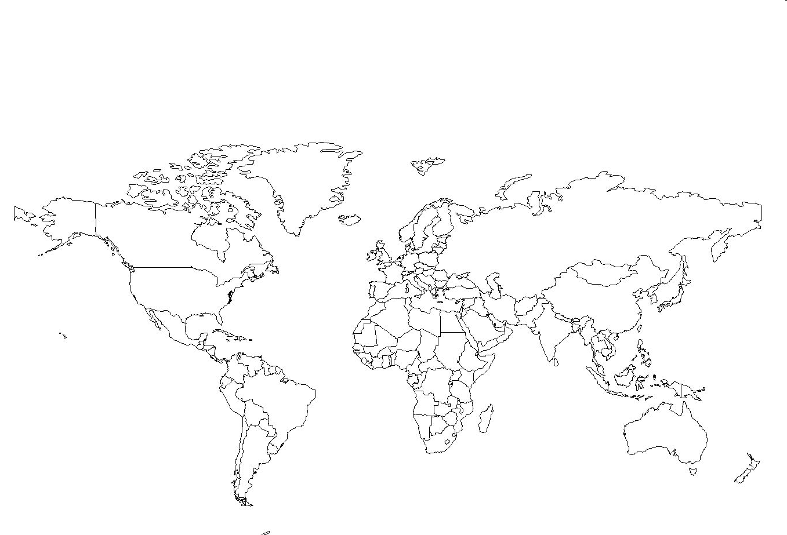
Lac victoria
Mer morte
Mer Caspienne
Rivière Tuscarawas
Grand lac salé
 | Eau du lac africain Victoria | Eau de la rivière Tuscarawas  (est des USA) | Eau prélevée à Bakou dans la mer Caspienne | Eau du Grand lac salé  (ouest des USA) | Eau de la  Mer morte (Proche Orient)
Na⁺ | 0,01 | 0,140 | 3,1 | 67 | 45
Mg²⁺ | 0,006 | 0,016 | 0,729 | 6 | 49
Ca²⁺ | 0,01 | 0,200 | 0,345 | 0,407 | 19
Cl⁻ | 0,02 | 0,477 | 5,3 | 112 | 252
SO₄²⁻ | 0,002 | 0,134 | 3,0 | 13 | 0,508
Br⁻ | / | / | / | / | 5920
Données : Compositions ioniques de quelques eaux continentales (en g pour 1 litre d’eau )

I°) Etude préliminaire :
Le but est de compléter le tableau de reconnaissance de quelques ions.
Questions préalables :
Ana, com : ………../3
1°) Rappeler les définitions d’ions, d’anions et de cations.
2°) Ecrire les équations de précipitation entre Zn²⁺ et OH⁻ mais aussi entre Ba²⁺ +PO₄ ³⁻.
Manipulation :
Chaque binôme réalisera un test (désigné par le professeur) puis les résultats seront mis en commun au tableau et la fiche tests de reconnaissance sera complétée.
Pour réaliser un test :
Ana : …../3
- Présenter le protocole au professeur.
- Mettre dans un tube à essais la solution contenant l’ion à tester.
Réal , Observer : ………./2
- Ajouter quelques gouttes de la solution contenant le réactif.
- Observer
Sur votre compte-rendu vous devrez réaliser les schémas correspondants, les légender, écrire la formule du précipité, noter les observations et donner la conclusion.
Comm: ……./3

II°) Identification des eaux fournies :
Chaque groupe a à sa disposition un flacon contenant une eau rapportée par un des explorateurs.
Ana, Comm: …../2
- Proposer et rédiger un protocole permettant d’identifier l’eau fournie. Le présenter au professeur.
Réal : …../3
- Réaliser les expériences correspondantes.

Ana, Comm: …../4
- Faire une conclusion en identifiant les 4 eaux.

